Российское движение школьников - это общероссийская общественно-государственная детско-юношеская организация в России, образована решением учредительного собрания, которое состоялось 28 марта 2016 года в Московском Государственном университете им. М.В. Ломоносова.
Наименование организации - Общероссийская общественно-государственная детско-юношеская организация «Российское движение школьников».
Полное наименование организации на английском языке – All-Russian public-government Children and Youth organization «Russian movement of schoolchildren».
Организация создана в соответствии с Указом Президента Российской Федерации от 29 октября 2015 г. № 536 «О создании Общероссийской общественно-государственной детско-юношеской организации «Российское движение школьников» и осуществляет свою деятельность на территории Российской Федерации в соответствии с Конституцией Российской Федерации, законодательством Российской Федерации и Уставом.
Целью организации является совершенствование государственной политики в области воспитания подрастающего поколения и содействие формированию личности на основе присущей российскому обществу системы ценностей.
Учредители организации:
Федеральное агентство по делам молодежи (Росмолодежь) (учредитель Организации от имени Российской Федерации);
Общероссийское общественное движение Ассоциация учащейся молодежи Российского Союза Молодежи «Содружество» (АУМ РСМ);
Общероссийская общественная организация «Национальная родительская ассоциация социальной поддержки семьи и защиты семейных ценностей»;
Общероссийская общественная физкультурно-спортивная организация «Всероссийская федерация школьного спорта»;
Молодежная общероссийская общественная организация «Российские Студенческие Отряды» (РСО);
Общероссийская общественная организация «Всероссийское педагогическое собрание»;
Совета проректоров по воспитательной работе образовательных организаций высшего образования России.
Физические лица:
Садовничий Виктор Антонович - ректор МГУ им. М.В. Ломоносова;
Волохов Алексей Васильевич - председатель Международного союза детских общественных объединений «Союз пионерских организаций - Федерация детских организаций» (СПО-ФДО);
Громова Галина Герасимовна - заслуженный учитель Российской Федерации, Герой Труда Российской Федерации.
Пильдес Майя Борисовна - директор «Академической гимназии №56», член Общественного совета при Минобрнауки России, Народный учитель Российской Федерации.
Ключевые направления:
Военно-патриотическое - Всероссийское военно-патриотическое общественное движение «Юнармия» (Цель движения - вызвать интерес у подрастающего поколения к географии и истории России и ее народов, героев, выдающихся ученых и полководцев. Вступить в юнармию может любой школьник, военно-патриотическая организация, клуб или поисковый отряд);
Личностное развитие (культурно-образовательные программы, развитие детских творческих проектов, популяризация здорового образа жизни, профориентация);
Гражданский активизм (волонтёрство, поисковая работа, изучение истории, краеведение, воспитании культуры безопасности среди детей и подростков);
Информационно-медийное (поиск новых каналов коммуникации с молодёжью, работа в актуальных и интересных для молодых людей форматах).
Направления деятельности Российского движения школьников
Глава организации - Сергей Рязанский, Герой России, лётчик-космонавт Российской Федерации, отец четверых детей.
Сопредседатели организации – Алла Головинькина, заместитель директора по учебной работе «Лицей Иннополис» Татарстан, победитель конкурса «Учитель года-2014» и Яна Чурикова, российский журналист, директор МТV Россия.
Исполнительный директор – Александр Борисов, заместитель руководителя Росмолодёжи.
Логотип Российского движения школьников
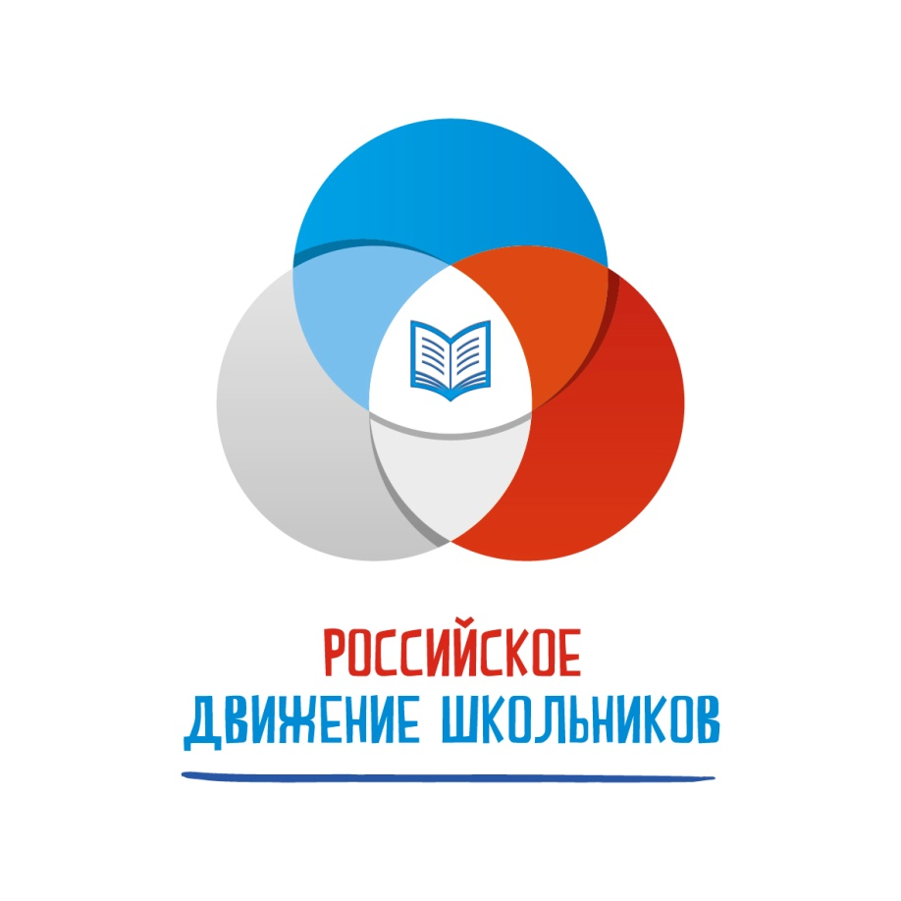
Новый символ движения состоит из трёх пересекающихся сфер, окрашенных в цвета триколора (белый, синий, красный). Круг (сфера) стала ключевым элементом визуального стиля созданного движения благодаря особенностям восприятия. В центре логотипа располагается пересечение трёх кругов, символизирующее единый подход к развитию направлений деятельности движения. Пересечение кругов выполнено в форме золотой пропорции («золотое сечение»), символизирующей гармоничное развитие качеств молодых людей и стремления к совершенству.

